

**УЧЕБНЫЕ ЗАДАНИЯ**

**ПО РАБОТЕ С ПРОГРАММНЫМ ОБЕСПЕЧЕНИЕМ**

**«Среда динамического моделирования технических систем «SimInTech»**

на примере создания простейшей теплогидравлической модели

с автоматической системой управления

ООО «ЗВ Сервис», 2014

# Введение. Концепция создания комплексной модели объекта

Среда динамического моделирования технических систем «SimInTech» является гибким и мощным инструментом для создания сложных и комплексных моделей. В одной модели могут быть объединены расчеты различных физических процессов, в том числе рассчитываемые различными математическими кодами. Сложность расчетных схем требует специального инструмента для подготовки модели, с возможностью ее разделения на более простые части для удобств коллективной работы, и создания из них единой комплексной модели.

Основной особенностью использования SimInTech для комплексных моделей является идеология использования «**Базы данных сигналов**» - структурированного списка переменных, обеспечивающих связывание нескольких расчетных схем в единую модель.

**База данных сигналов** SimInTech является объектной и обеспечивает пользователю удобное решение следующих задач:

* Объединение нескольких расчетных схем в единую модель;
* Векторную обработку сигналов для типовых алгоритмов управления оборудованием;
* Объектно-ориентированное проектирование модели технических систем;
* Автоматизацию создания и обработки переменных в комплексных моделях.

Общий вид концепции применения базы данных сигналов для комплексного моделирования представлен на рисунке 0-1:

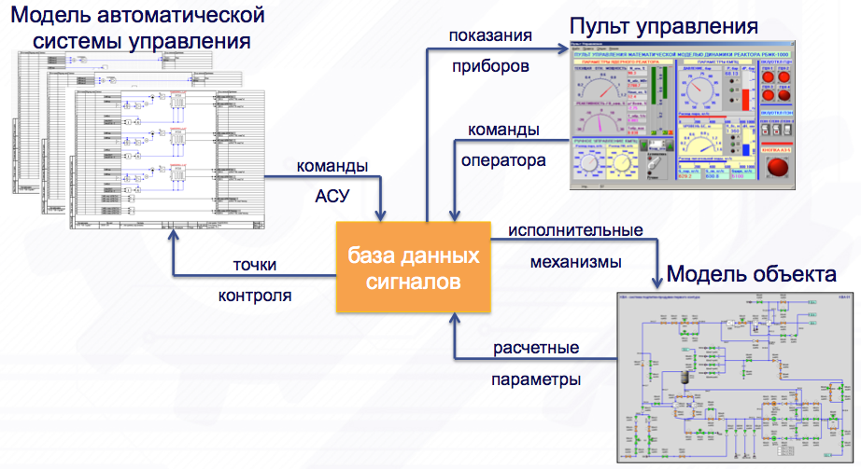

Рисунок 0-1. Концепция базы данных SimInTech

При создании модели с использованием базы данных сигналов возможно разделение сложной комплексной модели на произвольное количество более простых расчетных схем и отладка каждой схемы, сначала автономно, потом в комплексной модели.

Использование базы данных сигналов позволяет подключать сторонние расчетные коды, для моделирования специализированных физических процессов.

База данных сигналов обеспечивает подключение реальной аппаратуры управления к модели, для тестирования аппаратуры управления на математической модели объекта.

В следующих 10 упражнениях на простейшей модели будет показан пример создания комплексной модели с использованием механизма базы даных сигналов.

Для создания простых моделей возможности базы данных сигналов могут показаться лишними и обременительными, однако для комплексных моделей таких как модель АЭС использование предложенного подхода дает огромное преимущество перед конкуретными моделирующими программными продуктами.